Cahier des charges
- Titre
Conception et développement d’une application web pour un établissement scolaire.
- Objectif
Application web de gestion de l’établissement scolaire Essor qui permet de :
- Gérer les profils.
- Gérer les notes.
- Gérer les absences.
- Proposer un moyen de communication entre l’administration, les enseignants et les tuteurs.
- Gérer les emplois du temps.
- Proposer un tableau de bord pour le suivi des résultats des élèves.
- Public cible
Ce projet s'adresse à l'administration, aux professeurs, aux élèves et aux tuteurs des élèves de l’établissement Essor.
- Besoins fonctionnels
Le tableau ci-dessous présente les besoins fonctionnels de ce projet.
Besoin fonctionnel | Description
F1 : Gestion des comptes d'utilisateurs | - L’administrateur peut créer, modifier et archiver les comptes pour les élèves, les enseignants et les tuteurs.  - Les utilisateurs peuvent modifier leurs mots de passe et photos de profils.  - L’administrateur peut consulter une liste complète des élèves, tuteurs et enseignants. Il a également la capacité de filtrer les résultats en fonction de certains critères.
F2 : Authentification des utilisateurs | - Les utilisateurs peuvent s’authentifier avec un email/numéro de téléphone et mot de passe.  - Les utilisateurs peuvent s’authentifier avec un compte Google.  - Les utilisateurs peuvent réinitialiser le mot de passe en cas d'oubli.
F3 : Gestion des emplois du temps | - L’administrateur a la capacité de créer, modifier et supprimer des matières et des classes. Il peut également créer et modifier l'emploi du temps de chaque classe.  - L’administrateur peut consulter les emplois du temps de chaque classe.  - Les élèves, les tuteurs, les enseignants peuvent consulter les emplois du temps qui les concernent.
F4 : Gestion des notes | - Les enseignants ont la capacité d'ajouter, modifier et supprimer des notes pour chaque élève.  - L’administrateur peut consulter la liste complète des notes de chaque élève.  - Les élèves, les tuteurs et les enseignants peuvent consulter les notes qui les concernent.
F5 : Gestion des absences | - Les enseignants ont la capacité d'ajouter, modifier et supprimer les absences des élèves.  - L’administrateur peut consulter la liste complète des absences pour chaque élève.  - Les tuteurs peuvent consulter les absences de leurs enfants.
F6 : Gestion des évènements | - L’administrateur a la capacité d'ajouter, modifier et supprimer des évènements.  - Les élèves, les tuteurs, les enseignants et l’administrateur peuvent consulter les évènements à venir.
F7 : Communication | - Les enseignants, les tuteurs et l'administration peuvent communiquer entre eux.
F8: Tableaux de bord | - L’administrateur, les enseignants et le élèves peuvent consulter des tableaux de bord.
- Besoins non fonctionnels
Le tableau ci-dessous présente les besoins non fonctionnels de ce projet.
Besoins non fonctionnels | Description
Sécurité | Chaque utilisateur pour accéder à l’application, est obligé de s’authentifier par adresse email/numéro de téléphone et mot de passe ou par son compte google. Il ne peut accéder qu’aux pages qui lui sont permises par son profil.
Disponibilité | Chaque utilisateur peut accéder aux données qui lui sont permises à n’importe quel instant.
Facilité d’utilisation | Chaque utilisateur peut facilement utiliser l’application comment elle est utilisée par des enfants.
Maintenabilité | Le code doit être compréhensible par simple lecture, notamment en respectant les règles de gestion et les normes de développement.
- Interface Homme/Machine (IHM)
Il est nécessaire que les interfaces à concevoir respectent des principes spécifiques tels que :
- Adapter les interfaces aux élèves.
- Dans l’en-tête de chaque page :
- Afficher le logo de l’établissement.
- Afficher la photo de profil, le nom et le prénom de l’utilisateur.
- Dans la partie inférieure de chaque page :
  - Inclure le copyright et l’année de développement.
  - Inclure une section d’aide contenant les coordonnées de l’administration (numéro de téléphone et adresse e-mail).
- Outils et technologies à utiliser
Le tableau ci-dessous contient les outils les technologies à utiliser pour développer cette application :
Front-End | React
Base de données | Atlas MongoDB
Back-End | Node.js et Express.js
Test et qualité logiciel | Postmane  Jest  SuperTest  Selenium IDE
Versionnage | Git et GitHub
Gestion de projet | Jira software
Conception UML | Draw.io
Conception des maquettes | Balsamiq Studios
Méthodologie | Agile Scrum
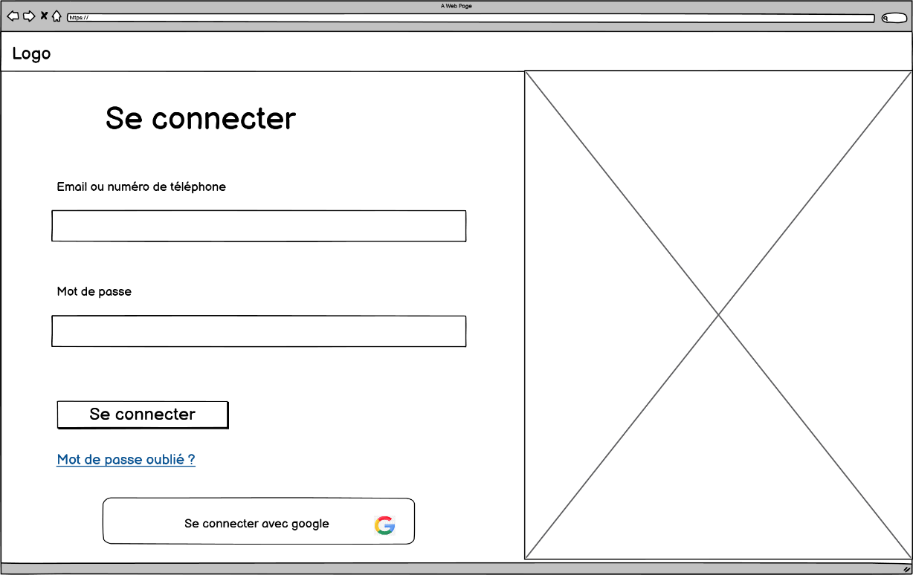
- Maquettes

Figure 1.1 : Maquette de l’interface d’authentification

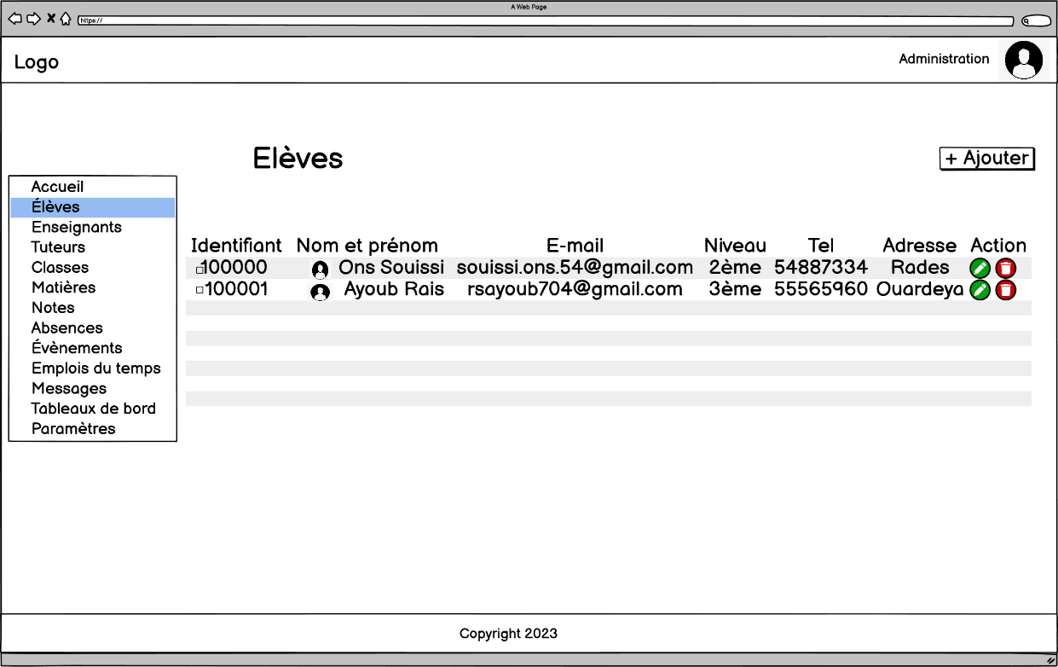

Figure 1 : Maquette de l’interface de consultation des élèves
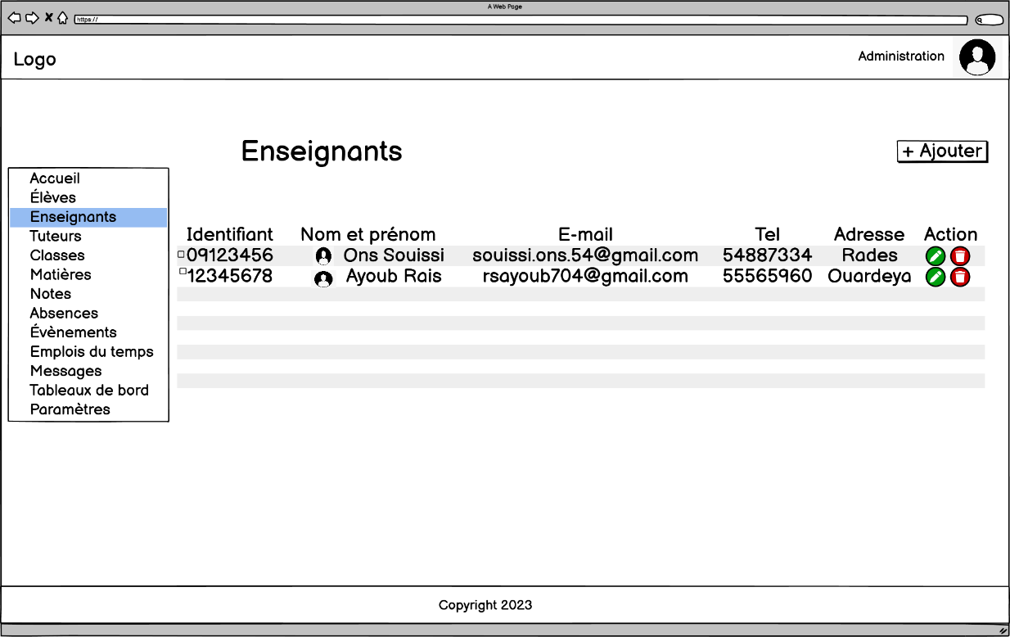

Figure 2 : Maquette de l’interface de consultation des enseignants

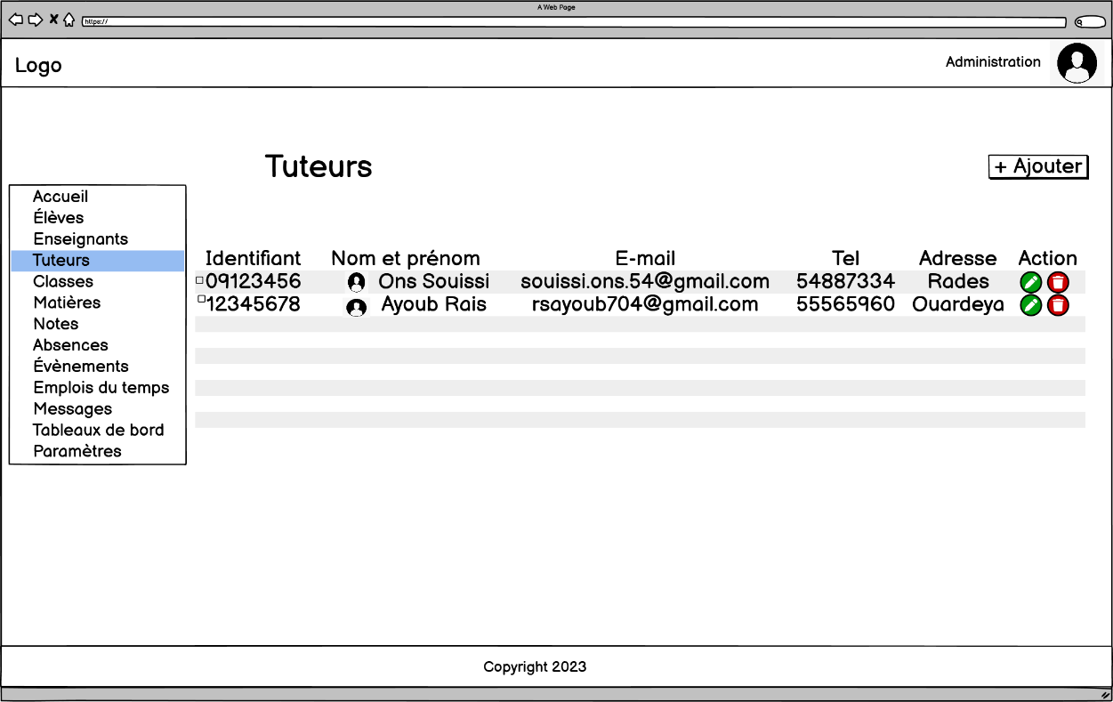

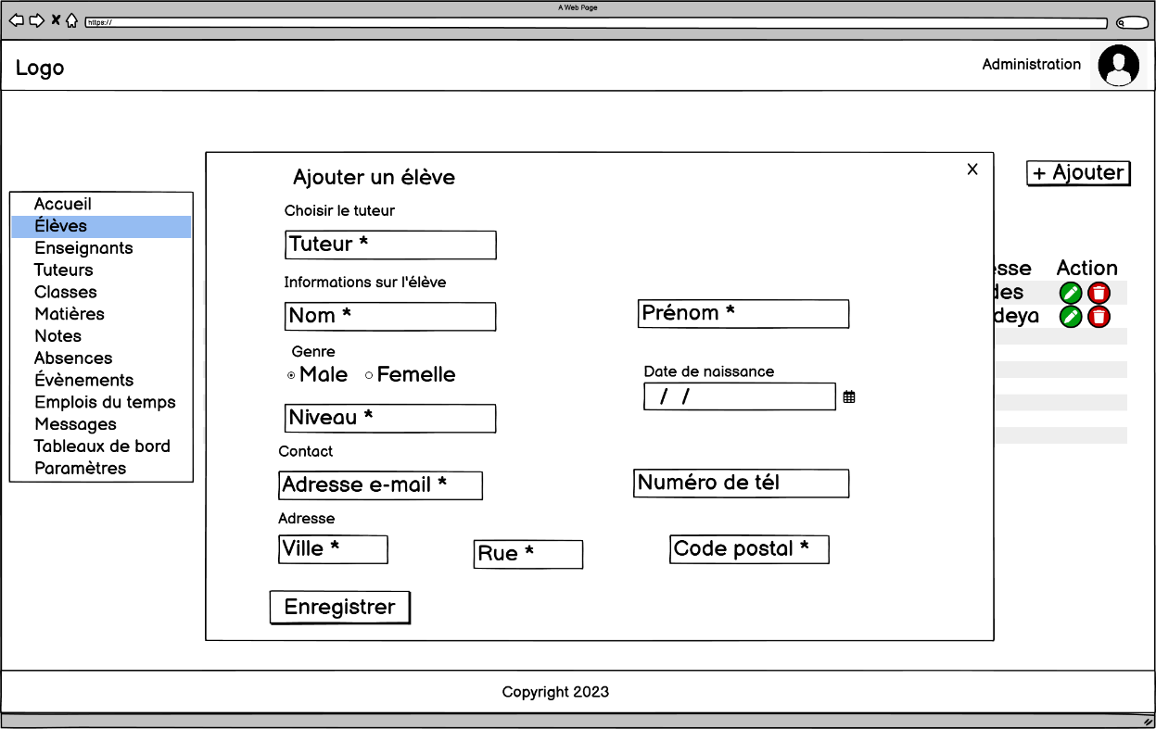
Figure 3 : Maquette de l’interface de consultation des tuteurs

Figure 4 : Maquette de l’interface d’ajout des élèves

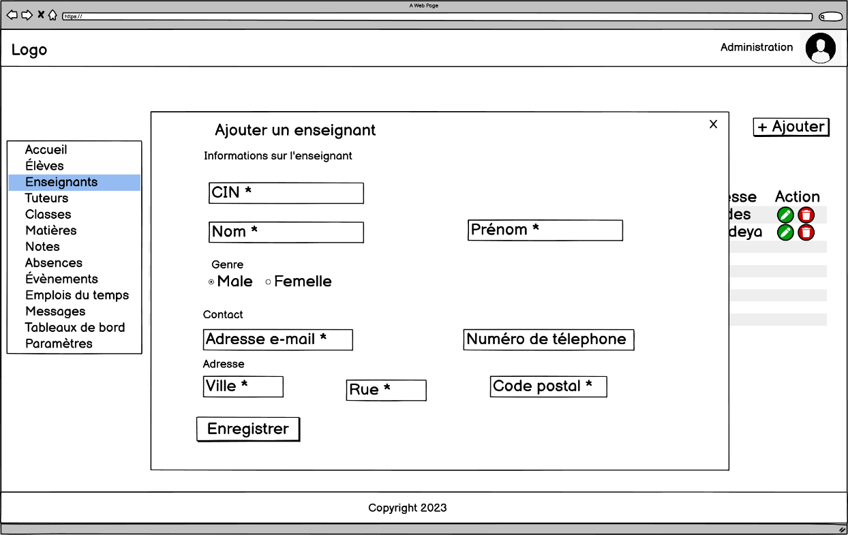

Figure 5 : Maquette de l’interface d’ajout des enseignants
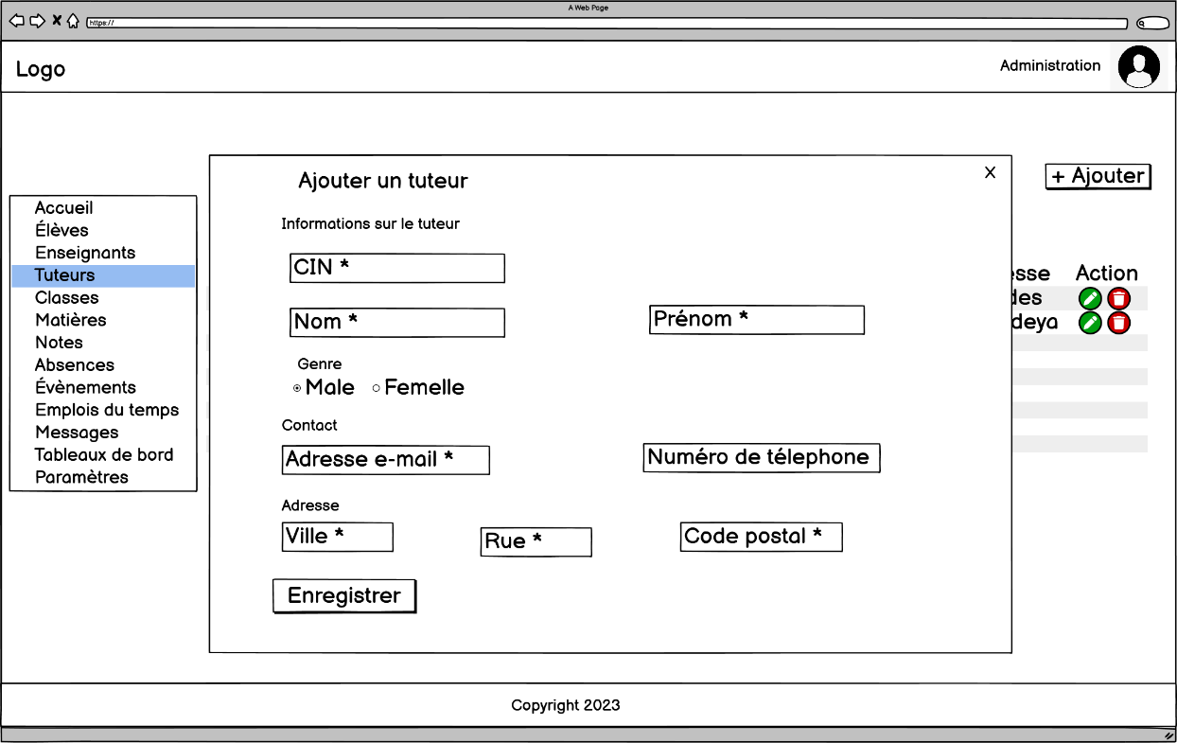

Figure 6 : Maquette de l’interface d’ajout des tuteurs

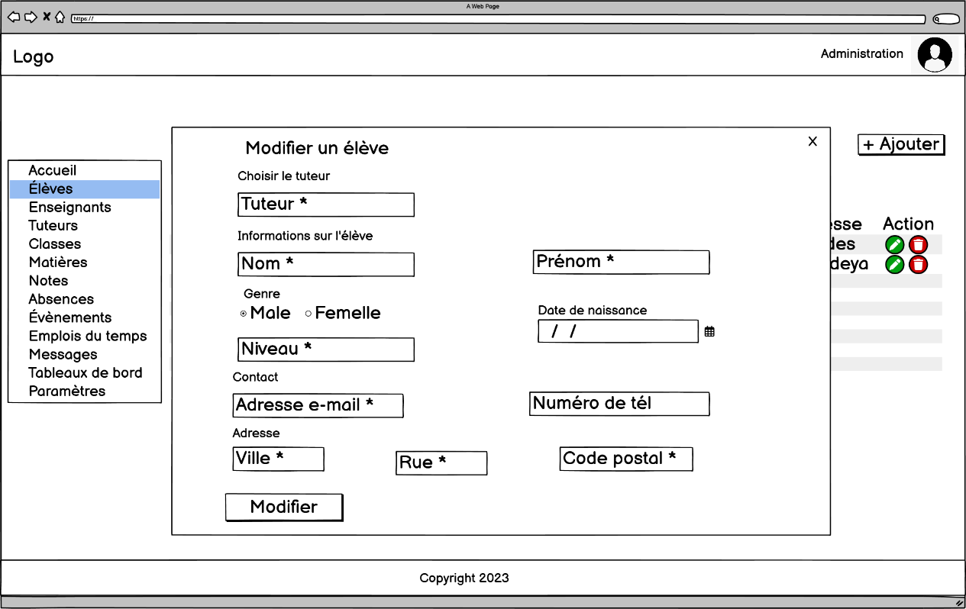

Figure 7 : Maquette de l’interface de modification des élèves
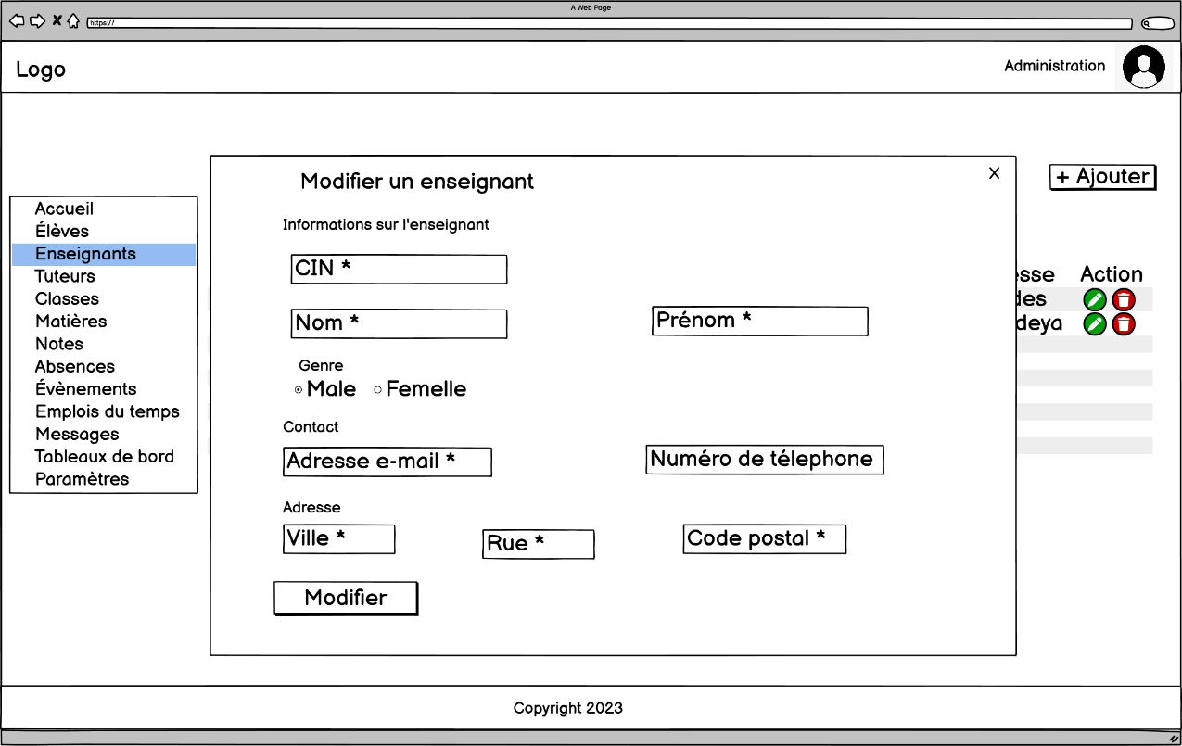

Figure 8 : Maquette de l’interface de modification des enseignants

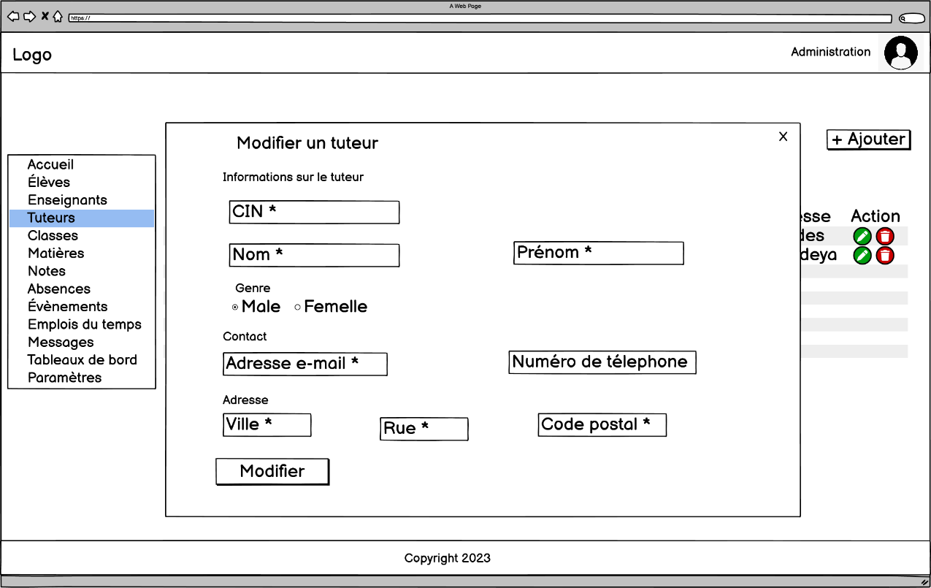

Figure 9: Maquette de l’interface de modification des tuteurs
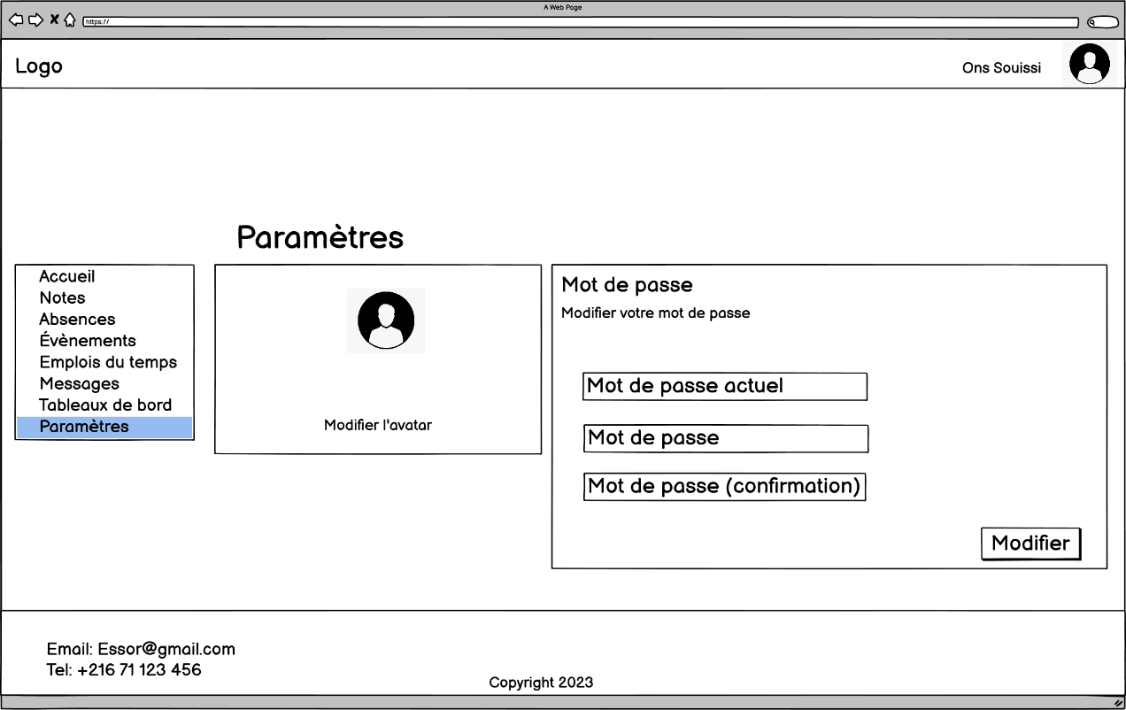

Figure 10: Maquette de l’interface de paramètres du compte
- Durée
La durée de la réalisation de ce projet est 4 mois.

